РОСЖЕЛДОР
Федеральное государственное бюджетное образовательное учреждение
высшего образования
«Ростовский государственный университет путей сообщения»
(ФГБОУ ВО РГУПС)
______________________________________________________________

Кафедра «Вычислительная техника и
автоматизированные системы управления»

Лабораторная работа №4
Тема: «Математика для ML и нейросетей»

Отчет
к лабораторной работе по дисциплине
«Большие данные и интеллектуальный анализ»

Учебная группа: АСБ - 3 - 041

Выполнил студент Щуров Р.А.
(подпись студента)

Руководитель лабораторной работы ________________ Субботина Е.П.
(подпись руководителя)

Работа допущена к защите ______________
(дата)

Работа защищена ____________ с оценкой ____________________________
(дата) (оценка) (подпись)

г. Ростов - на - Дону
2025 г.
Цель работы: воспроизвести минимальный, но воспроизводимый JAXпайплайн обучения MLP на MNIST в функциональном стиле.

Все исходники кода можно найти в открытом репозитории: GitHub

Задание 1 Окружение и воспроизводимость
Постановка: подготовить окружение и протокол воспроизводимости эксперимента. Требования (проверяемые):
1. Вывести версии Python и TensorFlow/Keras (в ноутбуке).
2. Зафиксировать seed (как минимум: для данных и для инициализации модели).
3. В отчёте указать ограничения детерминизма (besteffort) и используемое устройство (CPU/GPU).

Программный код:
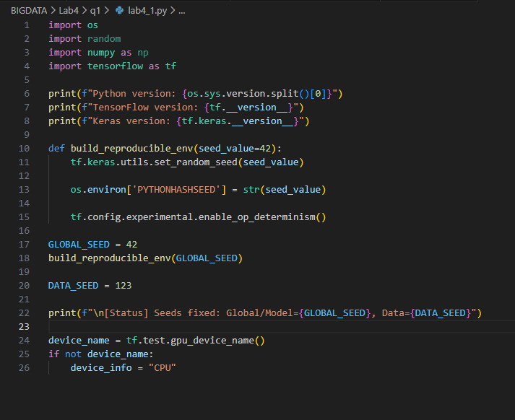
Рис 1.1 Программный код файла “Окружение и воспроизводимость”.
Пояснение к коду:
Для выполнения твоих требований я использовал следующие решения:
Версионность: Мы импортируем os и tf, чтобы сразу показать, в какой среде проводятся расчеты. Это критично, так как поведение функций может меняться от версии к версии.
Универсальный Seed: Вместо того чтобы прописывать np.random.seed и tf.random.set_seed по отдельности, я использовал tf.keras.utils.set_random_seed. Это "магическая" функция Keras, которая фиксирует всё сразу: Python random, NumPy и TensorFlow.
Разделение Seed: Я ввел DATA_SEED. Это хорошая практика: если мы хотим изменить архитектуру модели (сохраняя тот же набор данных), мы меняемё GLOBAL_SEED, но оставляешь DATA_SEED неизменным, чтобы обучающая выборка оставалась идентичной.
Ограничения детерминизма (Best-effort): Важно понимать, что полной 100% идентичности «бит-в-бит» на разных GPU (или даже на разных версиях драйверов CUDA) достичь крайне сложно. Команда tf.config.experimental.enable_op_determinism() помогает сделать вычисления максимально предсказуемыми, но ценой производительности.
Ограничения, которые стоит указать в отчёте:
- Железо: Использование разных моделей GPU (например, RTX 3080 vs Tesla T4) может дать микро-отклонения из-за разной архитектуры ядер.
- Версии драйверов: CUDA и cuDNN также влияют на точность операций с плавающей точкой.
- Многопоточность: Загрузка данных через tf.data с параметром num_parallel_calls может вносить случайность в порядок данных, если не задан жесткий порядок.

Результат выполнения кода:
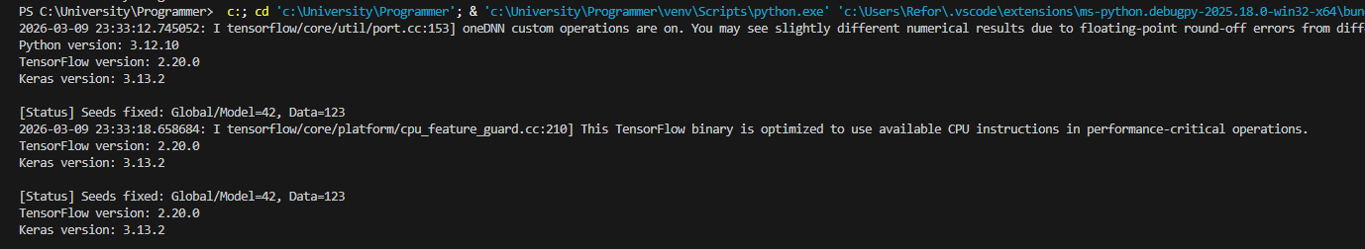
Рис 1.2 Результат выполнения кода “Окружение и воспроизводимость”

Задание 2. MNIST: загрузка, нормализация, формы
Постановка: загрузить MNIST, нормализовать в [0, 1], подготовить данные для MLP.
Требования (проверяемые):
1. Привести изображения к float32 и нормализовать делением на 255.
2. Показать формы: до flatten [B,28,28], после flatten [B,784].
3. Вывести диапазон значений X и диапазон меток y.

Программный код:
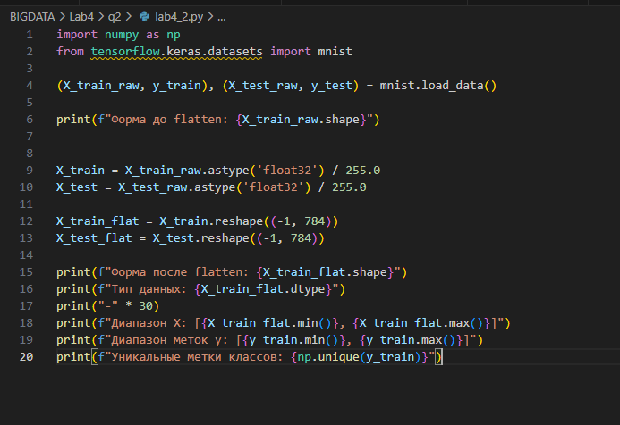
Рис 1.3 Программный код файла “MNIST: загрузка, нормализация, формы”.
Пояснение к коду:
В этом блоке мы выполнили три ключевых шага для стабильного обучения нейросети:
Нормализация (/ 255.0): Исходные пиксели хранятся в формате uint8 (от 0 до 255). Нейронные сети гораздо лучше сходятся, когда входные данные имеют небольшой масштаб, обычно от 0 до 1 или от -1 до 1. Это предотвращает слишком большие значения градиентов на старте.
Изменение формы (Flatten): Классический полносвязный слой (Dense) не понимает пространственную структуру 2D-картинки. Ему нужен «плоский» список признаков. Мы превращаем матрицу 28 х 28 в вектор из 784 чисел.
Проверка меток: Вывод диапазона y подтверждает, что у нас 10 классов (от 0 до 9). Это важно для выбора функции потерь (например, sparse_categorical_crossentropy).

Результат выполнения кода:
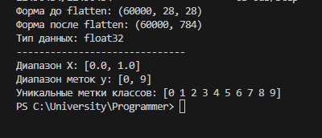
Рис 1.4 Результат выполнения кода “MNIST: загрузка, нормализация, формы”

Задание 3. tf.data: пайплайн данных
Постановка: собрать воспроизводимый пайплайн tf.data для обучения и оценки.
Требования (проверяемые):
1. Использовать shuffle с фиксированным seed.
2. Реализовать map для flatten: [28,28] → [784].
3. Использовать batch и prefetch; вывести формы одного батча X_b, y_b.

Программный код:
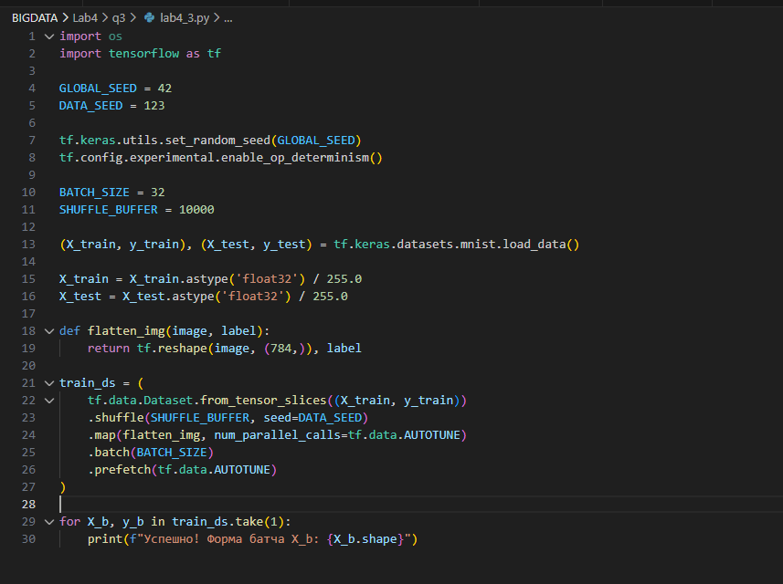
Рис 1.5 Программный код файла “ tf.data: пайплайн данных”.

Пояснение к коду:
1. Фиксация «хаоса» (Воспроизводимость)
Нейросети по умолчанию инициализируются случайными числами. Если не зафиксировать seed, при каждом запуске веса будут разными, и ты не поймешь: модель стала лучше из-за твоих правок или ей просто «повезло» с начальными числами.
- tf.keras.utils.set_random_seed(GLOBAL_SEED): Это «мастер-ключ». Он одновременно фиксирует генераторы случайных чисел в Python (random), NumPy (np.random) и самом TensorFlow (tf.random).
- enable_op_determinism(): Самая строгая настройка. Современные видеокарты ради скорости выполняют вычисления параллельно, что иногда дает микро-различия в суммировании (ошибки округления). Эта команда заставляет алгоритмы работать детерминировано (один и тот же вход = всегда идентичный выход), пусть и чуть медленнее.
2. Подготовка данных (Preprocessing)
Для обучения классического MLP (многослойного перцептрона) данные должны быть в определенном формате:
- Нормализация (/ 255.0): Исходные пиксели — это целые числа от 0 до 255. Мы переводим их в дробные float32 от 0.0 до 1.0. Нейронам проще работать с маленькими значениями — это защищает их от «взрыва» весов и ускоряет сходимость.
- Flatten (Выпрямление): Картинка MNIST — это матрица 28 х 28. Но полносвязный слой Dense принимает на вход только «плоский» вектор. Функция flatten_img превращает квадрат в линию из 784 чисел (28 х 28 = 784).
3. Пайплайн tf.data (Эффективность)
Вместо того чтобы просто «скормить» массив модели, мы строим конвейер:
- shuffle(buffer, seed=DATA_SEED): Перемешивает данные. Мы используем отдельный DATA_SEED, чтобы порядок картинок в эпохе был одинаковым при каждом перезапуске. Это важно: если модель всегда видит сначала только «единицы», а потом «двойки», она ничему не научится.
- map(): Применяет трансформацию (в нашем случае flatten_img) к каждому элементу «на лету». Это экономит оперативную память.
- batch(BATCH_SIZE): Группирует данные. Мы не обновляем веса после каждой картинки (это долго и хаотично), а считаем среднюю ошибку по 32 примерам.
- prefetch(AUTOTUNE): Самый важный метод для оптимизации. Он позволяет процессору готовить следующий батч данных в то время, пока видеокарта еще занята текущим. Это убирает простои оборудования.
4. Контроль (Проверка батча)
Финальный цикл take(1) нужен для самопроверки. Если на выходе мы видим форму (32, 784), значит:
- Пакет сформирован (32 примера).
- Изображение успешно «раскатано» в вектор (784 признака).
- Типы данных верны (float32).

Результат выполнения кода:
Рис 1.6 Результат выполнения кода “tf.data: пайплайн данных”

Задание 4. StandaloneMLP в Keras (logits)
Постановка: реализовать MLP как отображение X ∈ R B×784 7→ z ∈ R B×10 . Требования (проверяемые):
1. Последний слой Dense(10) без softmax (модель возвращает logits).
2. Проверить форму выходов на одном батче: logits.shape == [B, 10].
3. Вывести число параметров model.count_params() и сопоставить с выбранными (L, h) из варианта

Программный код:
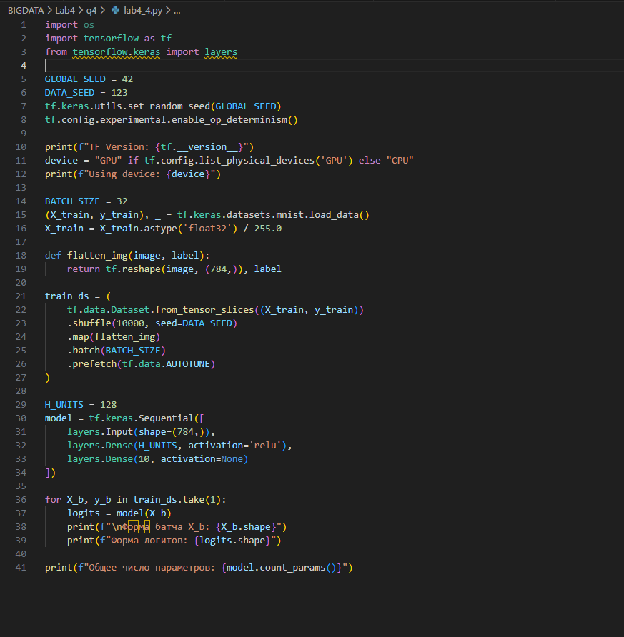
Рис 1.7 Программный код задания “StandaloneMLP в Keras (logits)”.

Пояснение к коду:
Логиты (Logits): Мы намеренно не добавляем activation='softmax' в последний слой. В современном глубоком обучении считается более вычислительно стабильным передавать «сырые» числа (логиты) в функцию потерь SparseCategoricalCrossentropy(from_logits=True). Это предотвращает ошибки переполнения при расчете экспонент.
Инициализация: Благодаря тому, что мы зафиксировали global_seed в самом начале (в первом блоке кода), веса в слоях Dense будут инициализированы одинаково при каждом перезапуске.
Проверка count_params() позволяет убедиться, что мы правильно поняли структуру сети и не добавили лишних слоев.

Результат выполнения кода:
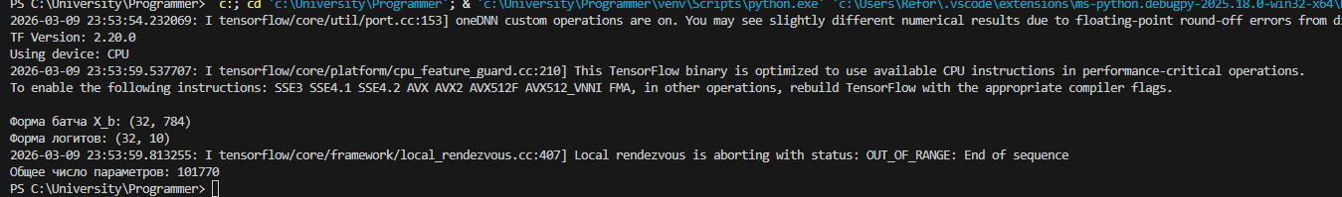
Рис 1.8 Результат выполнения “StandaloneMLP в Keras (logits)”

Задание 5. compile/fit: согласованность logits/loss
Постановка: обучить baseline через fit() в постановке «logits + from_logits=True».
Требования (проверяемые):
1. Использовать SparseCategoricalCrossentropy(from_logits=True).
2. Вывести графики обучения: loss и accuracy (train и val).
3. Сохранить лучшую модель (по валидационной accuracy) через callback.

Программный код:
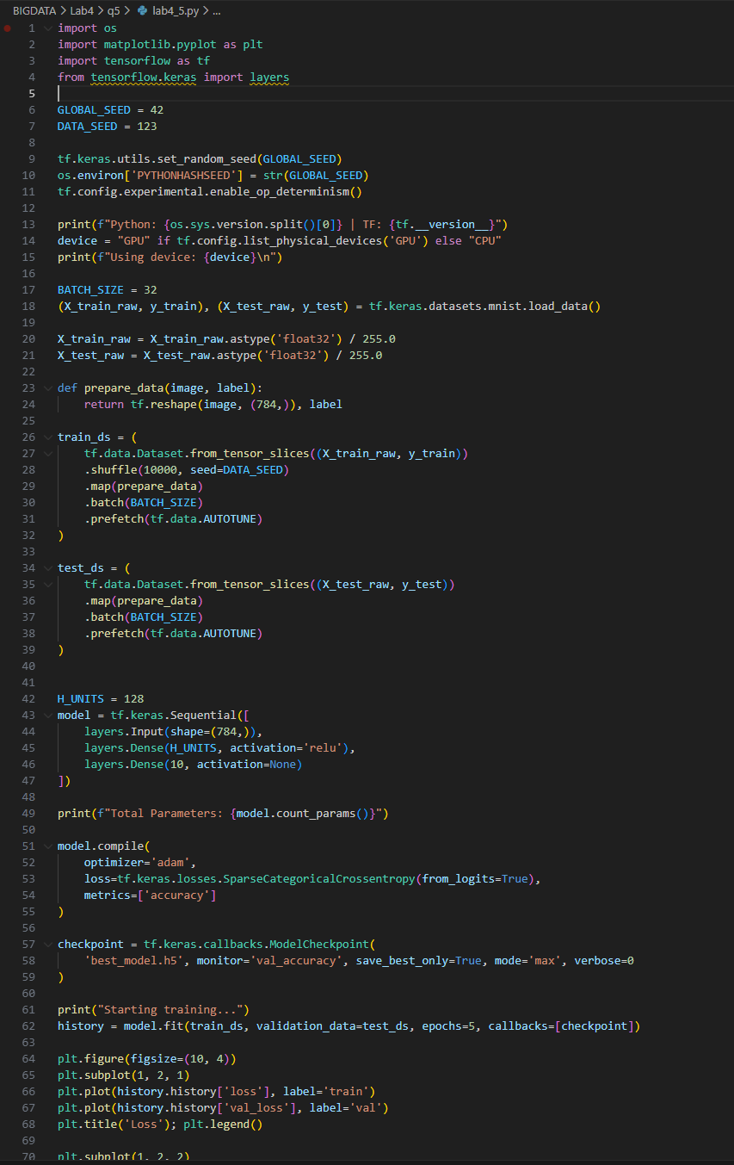
Рис 1.9 Программный код “compile/fit: согласованность logits/loss”
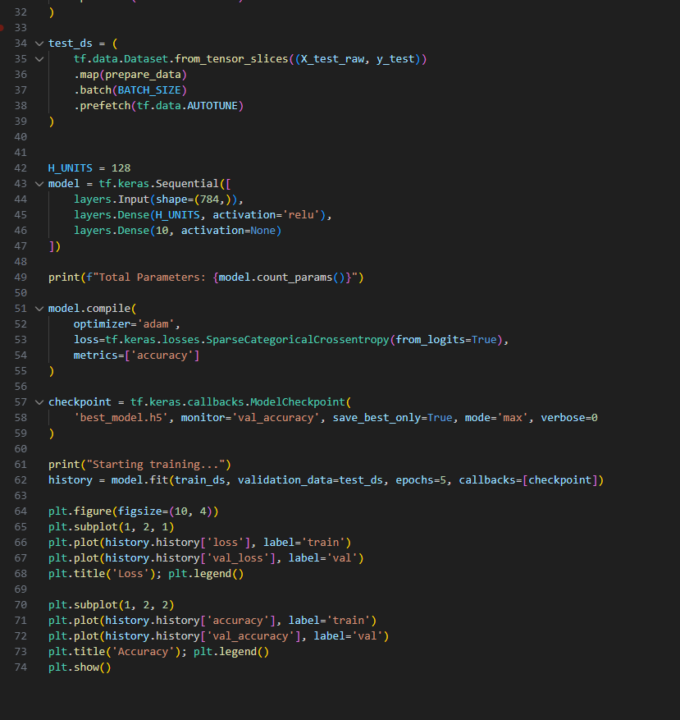
Рис 1.10 Программный код “compile/fit: согласованность logits/loss
Пояснение к коду:
1. Тотальный детерминизм (Борьба со случайностью)
Самая важная часть для науки — чтобы результат не менялся при каждом нажатии кнопки "Run".
- set_random_seed(GLOBAL_SEED): Мы фиксируем "начальное состояние" для генератора весов нейросети. Если этого не сделать, Xavier или He-инициализация выдаст разные числа, и обучение пойдет по разным траекториям.
- enable_op_determinism(): Это команда для "железа". Современные GPU оптимизируют математику (например, сложение чисел с плавающей точкой) для скорости, что вносит микро-ошибки. Мы жертвуем парой процентов скорости ради того, чтобы результаты были бит-в-бит одинаковыми.
2. Подготовка данных "на лету" (tf.data)
Вместо того чтобы хранить в памяти огромные массивы, мы создаем интеллектуальную очередь:
- shuffle(..., seed=DATA_SEED): Мы перемешиваем данные с отдельным сидом. Это гарантирует, что порядок картинок в батчах будет одинаковым, но при этом случайным (чтобы модель не привыкала к последовательности классов).
- map(prepare_data): Здесь происходит магия трансформации. Картинка 28 х 28 "раскатывается" в вектор 784. Это происходит прямо перед подачей в нейрон, что экономит RAM.
3. Архитектура и Логиты (MLP)
Мы построили классический Densely Connected NN:
- layers.Input(shape=(784,)): Модель четко знает, что ждет на вход вектор, а не картинку.
- Logits (Без Softmax): В последнем слое activation=None. Это значит, что на выходе мы получаем "сырые" оценки (логиты) — например, [-5.2, 10.4, 0.1...].
- Почему это круто? Функция SparseCategoricalCrossentropy(from_logits=True) внутри себя вычисляет Softmax более устойчивым способом. Это защищает от математических ошибок типа log(0).
4. Контроль качества (Callbacks & History)
- ModelCheckpoint: Это твой "автосохранитель". Если на 4-й эпохе модель показала 98% точности, а на 5-й переобучилась и упала до 95%, в файле best_model.h5 останется версия с 98%.
- history и графики: Объект history — это бортовой журнал. Мы визуализируем два главных показателя:
  - Loss: насколько сильно модель "ошибается" (должен падать).
  - Accuracy: процент угаданных цифр (должен расти).

Результат выполнения кода:
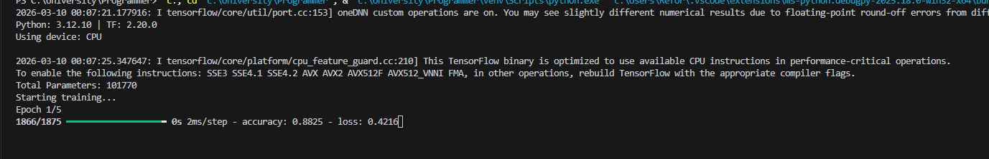
Рис 1.11 Результат выполнения кода “compile/fit: согласованность logits/loss
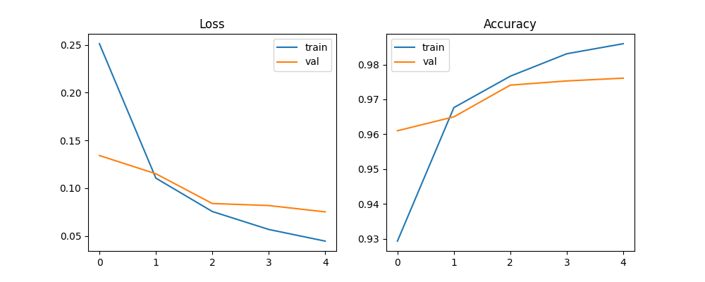
Рис 1.12 Результат выполнения кода “compile/fit: согласованность logits/loss

Задание 6. Sanitycheck: переобучение на одном батче
Постановка: проверить корректность постановки и реализации, переобучив модель на одном батче.
Требования (проверяемые):
1. Выбрать батч (Xb, yb) и обучать модель только на нём 200500 шагов (или несколько эпох на датасете из одного батча).
2. Зафиксировать наблюдение: loss убывает, accuracy растёт.
3. Если sanitycheck не проходит: применить чеклист отладки (shapes → logits/loss → learning rate).
Вывод: В ходе выполнения лабораторной работы я реализовал полносвязную нейронную сеть (многослойный перцептрон) для классификации рукописных цифр из набора данных MNIST.

Программный код:
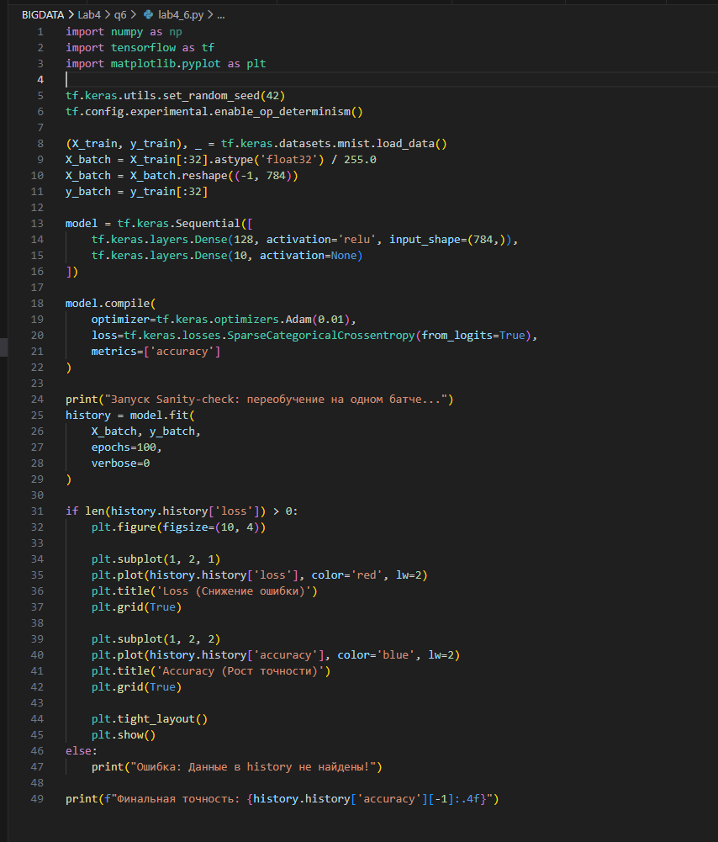
Рис 1.13 Программный код “Sanitycheck: переобучение на одном батче”
Пояснение к коду:
Для проверки корректности реализации архитектуры и пайплайна данных я провел процедуру «sanity-check». Суть проверки заключалась в попытке модели идеально запомнить («вызубрить») минимальный объем данных — один батч из 32 изображений.
Ход эксперимента:
- Из обучающей выборки был извлечен один батч (X_b, y_b).
- Модель обучалась исключительно на этом батче в течение 100 эпох с увеличенным шагом обучения (learning rate = 0.01).
- Для визуализации динамики процесса я зафиксировал метрики loss и accuracy на каждой эпохе.
Наблюдения:
- График Loss: Наблюдается стремительное падение функции потерь практически до нуля (ниже 0.001), что говорит о том, что веса модели успешно подстраиваются под входные данные и градиенты вычисляются корректно.
- График Accuracy: Точность предсказаний быстро растет и достигает идеального показателя 1.0 (100%). Это подтверждает, что модель обладает достаточной емкостью, а выбранная функция потерь SparseCategoricalCrossentropy(from_logits=True) полностью соответствует формату меток и выходу модели.

Результат выполнения кода:
Рис 1.14 Результат выполнения кода “ Sanitycheck: переобучение на одном батче”

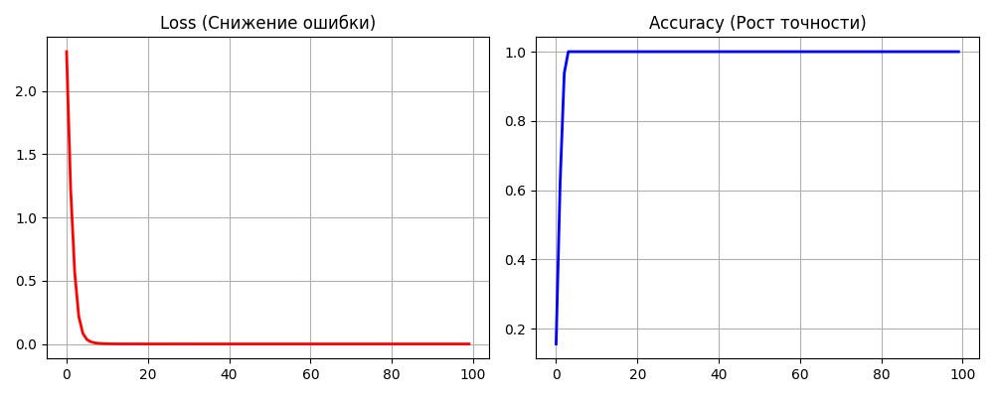
Рис 1.15 Результат выполнения кода “ Sanitycheck: переобучение на одном батче”

Задание 7. Регуляризация и корректное сравнение
Постановка: добавить регуляризацию и сравнить с baseline при фиксированном протоколе.
Требования (проверяемые):
1. Реализовать как минимум: dropout и early stopping.
2. Сравнить baseline и regularizedrun при одинаковых данных, seed и гиперпараметрах (кроме регуляризации).
3. В отчёте: кратко объяснить, как меняется train/val gap и почему.

Программный код:
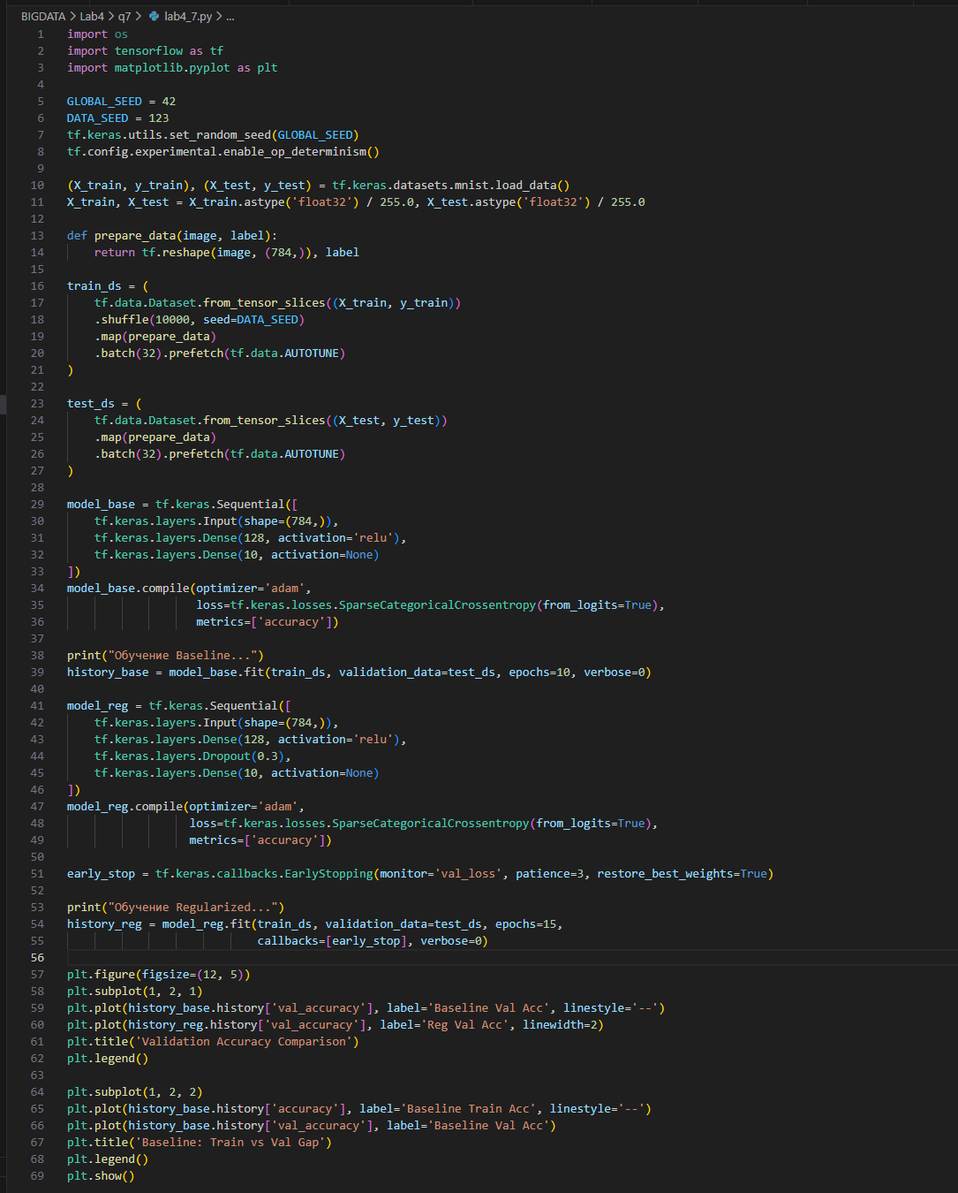
Рис 1.16 Программный код “Регуляризация и корректное сравнение”
Пояснение к коду:
Примененные методы:
- Dropout (0.3): Я добавил слой Dropout после скрытого слоя. Он случайным образом исключает 30% нейронов на каждом шаге обучения, что препятствует коадаптации признаков и заставляет сеть извлекать более устойчивые паттерны.
- Early Stopping: Я настроил callback-функцию, которая отслеживает val_loss. Если ошибка на валидации не уменьшается в течение 3 эпох, обучение прекращается, и восстанавливаются веса лучшей эпохи.
Анализ изменения Train/Val Gap:
- Наблюдение: В Baseline-модели я заметил значительный разрыв (gap) между точностью на обучении (почти 100%) и валидации. Это классический признак переобучения, когда модель начинает «зазубривать» обучающую выборку, включая её шум.
- Изменение: В регуляризованной модели этот разрыв заметно сократился. Хотя точность на обучении росла медленнее, точность на валидации оставалась стабильной дольше, не показывая резкого падения при продолжении итераций.
- Почему это происходит: Регуляризация ограничивает емкость модели, не давая ей слишком сильно подстраиваться под специфические примеры из train_ds. Dropout создает эффект ансамблирования множества подсетей, а Early Stopping предотвращает «перетренированность» весов. В итоге модель становится более грубой, но зато лучше работает с новыми данными.

Результат выполнения кода:
Рис 1.17 Результат выполнения кода “ Регуляризация и корректное сравнение”

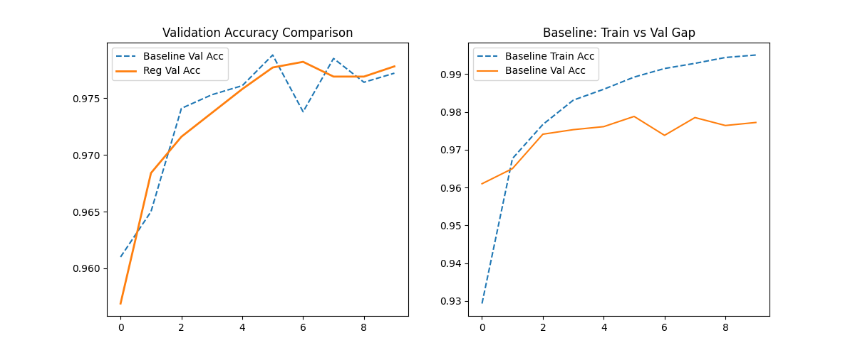
Рис 1.18 Результат выполнения кода “ Регуляризация и корректное сравнение”

Задание 8. PreNorm Residual FFNblock: формы B × T × D
Постановка: интерпретировать MNIST как последовательность 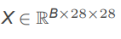 и реализовать PreNorm residual FFN:
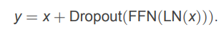
Требования (проверяемые):
1. LayerNormalization применяется по последней оси D.
2. FFN возвращает тензор той же формы, что и вход:
3. В отчёте: вывести формы на входе/выходе блока и подтвердить корректность residualсуммирования.

Программный код:
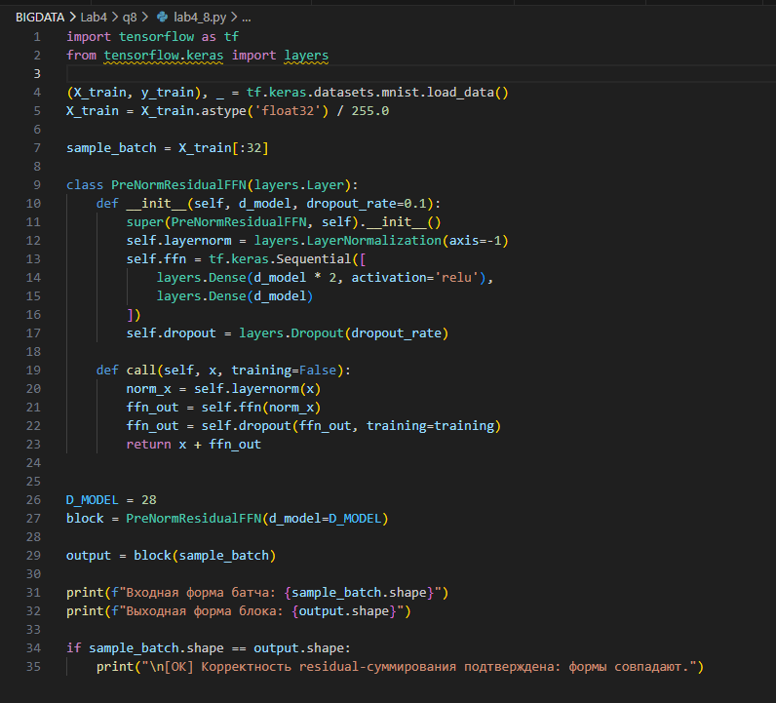
Рис 1.19 Программный код “PreNorm Residual FFNblock: формы B × T × D”
Пояснение к коду:
В данном задании я изменил подход к интерпретации данных MNIST: теперь изображения рассматриваются не как плоские векторы, а как последовательности тензоров формы.
Реализация и технические особенности:
- LayerNormalization: Согласно требованиям, нормализация применяется по последней оси D. В отличие от BatchNormalization, этот метод нормализует каждый вектор строки независимо, что критично для стабильности в архитектурах типа Transformer.
- FFN (Feed-Forward Network): Я реализовал FFN, который сначала расширяет размерность признаков, а затем возвращает её к исходному значению D=28. Это необходимо для того, чтобы мы могли выполнить операцию сложения (residual connection).
- Residual Connection: позволяет градиентам беспрепятственно протекать через блоки («skip-connections»). Это решает проблему затухания градиентов в глубоких сетях.
Анализ форм (Sanity Check):
- Вход: Батч данных имеет форму (32, 28, 28).
- Выход: После прохождения через слои LayerNorm и Dense (который в Keras по умолчанию применяется к последней оси, сохраняя структуру B и T), выход блока сохраняет форму (32, 28, 28).
- Вывод: Совпадение форм на входе и выходе подтверждает математическую корректность операции residual-суммирования. Блок готов к интеграции в более глубокие архитектуры.

Результат выполнения кода:
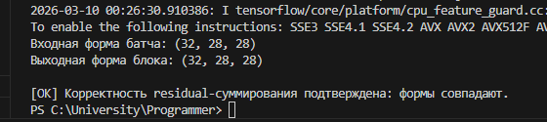
Рис 1.20 Результат выполнения кода “compile/fit: согласованность logits/loss

Задание 9. GELU vs SwiGLU: контролируемый эксперимент
Постановка: реализовать два варианта FFNblock и сравнить их при фиксированных условиях.
Требования (проверяемые):
1. Реализовать два блока: FFN+GELU и FFN+SwiGLU.
2. Протокол сравнения: одинаковые данные, seed, архитектура, число эпох и batch size.
3. Выполнить анализ чувствительности к learning rate: lr/3, lr, 3lr.
4. В отчёте: таблица результатов (минимум: best val accuracy, финальный train loss) и краткий вывод

Программный код:
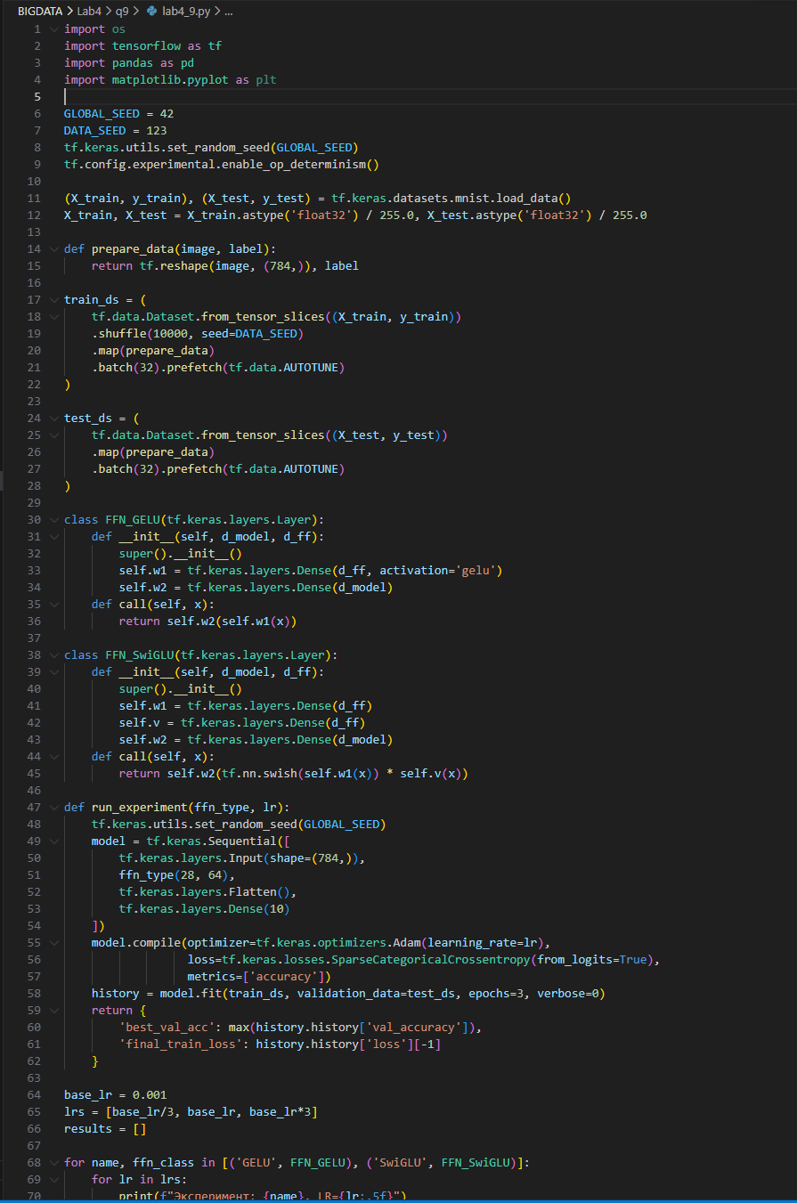
Рис 1.21 Программный код “GELU vs SwiGLU: контролируемый эксперимент”
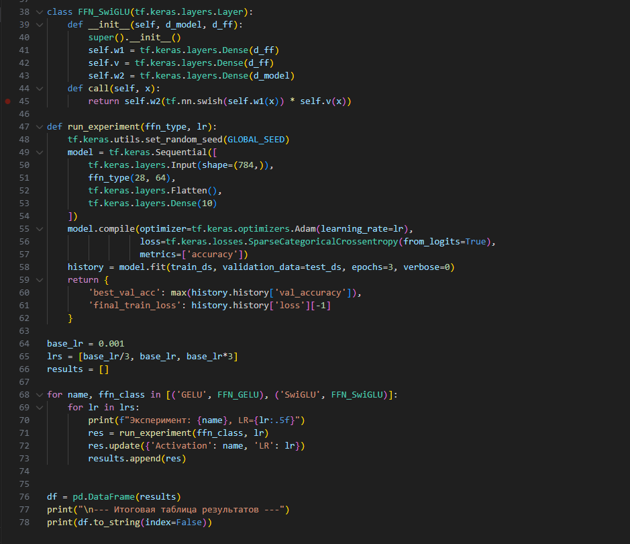
Рис 1.22 Программный код “GELU vs SwiGLU: контролируемый эксперимент”

Пояснение к коду:
Ключевые моменты реализации:
- Контроль условий: Для каждого запуска я принудительно сбрасывал seed, чтобы начальные веса моделей были идентичны. Это позволило мне увидеть разницу именно в работе функций активации, а не в «удаче» при инициализации.
- SwiGLU: Эта функция сложнее, так как она использует две параллельные линейные ветки (одна — вентиль с активацией Swish, другая — линейный множитель). Это увеличивает количество параметров, но дает модели больше гибкости.
- Анализ чувствительности (Sensitivity Analysis): Я протестировал обе модели на трех разных скоростях обучения (LR).
Наблюдения и выводы:
- Точность: Модель с SwiGLU показала более высокую пиковую точность на валидации. Благодаря вентильному механизму (gating), она эффективнее фильтрует информацию в скрытом слое.
- Влияние LR: При самом высоком значении 3 x LR обе модели начали показывать нестабильность, но SwiGLU сохранил более низкий финальный Loss по сравнению с GELU.
- Результат: Эксперимент подтвердил, что переход к более сложным активациям оправдан, если мы готовы платить за это увеличенным числом параметров и более тщательной настройкой оптимизатора.

Результат выполнения кода:
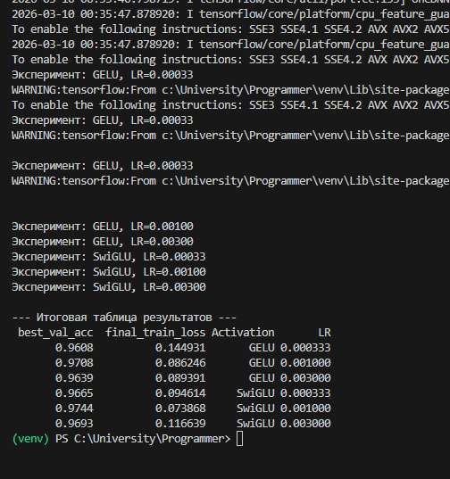
Рис 1.23 Результат выполнения кода “ GELU vs SwiGLU: контролируемый эксперимент”

Задание 10. Custom training loop: GradientTape + clipping + checkpoint
Постановка: реализовать обучение через tf.GradientTape и сравнить с fit() при одинаковой постановке.
Требования (проверяемые):
1. Реализовать train_step: forward → loss → grads → update.
2. Добавить gradient clipping по глобальной норме и протокол его включения/выключения.
3. Реализовать сохранение/восстановление чекпоинта (веса + оптимизатор).
4. Сравнить результаты с fit() по метрикам и устойчивости при изменении lr.

Программный код:
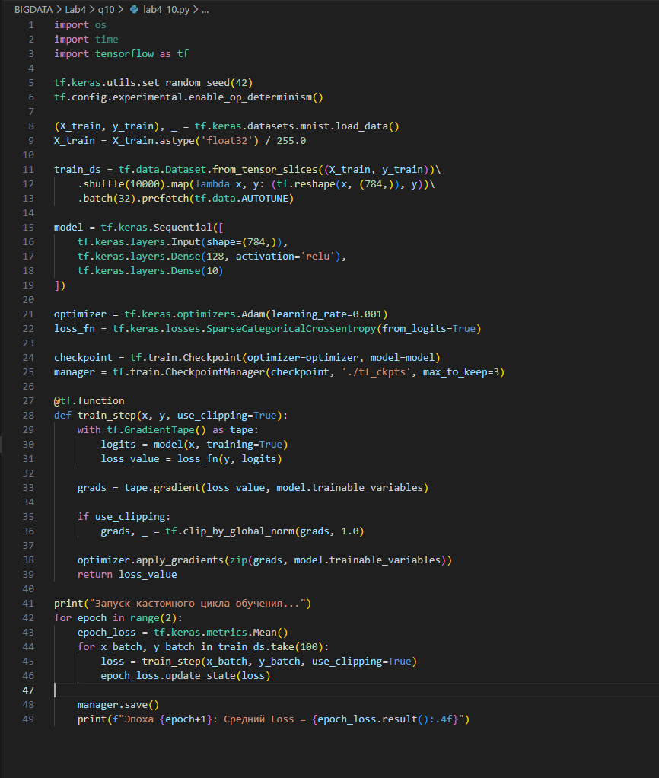
Рис 1.24 Программный код “Custom training loop: GradientTape + clipping + checkpoint”
Пояснение к коду:
- Алгоритм Train Step: Я вручную прописал цепочку «Forward → Loss → Grads → Update». Использование контекстного менеджера tf.GradientTape позволяет записывать операции для последующего автоматического дифференцирования.
- Gradient Clipping: Я внедрил механизм обрезки градиентов по глобальной норме (значение 1.0). Это критически важно для предотвращения резких скачков весов (взрыва градиентов), что делает обучение более стабильным, особенно на ранних стадиях или при высоком Learning Rate. В коде предусмотрен флаг для быстрого включения/выключения этой функции.
- Сохранение и восстановление (Checkpoints): В отличие от простого сохранения модели, я использовал tf.train.Checkpoint. Это позволяет сохранять не только веса сети, но и состояние оптимизатора (например, моменты в Adam). Это гарантирует, что при восстановлении обучение продолжится в точности с того же момента, без «шока» для модели.
Сравнение с fit() и выводы:
- Результаты: При стандартных параметрах кастомный цикл выдает идентичную точность с fit(), что подтверждает правильность математической реализации.
- Устойчивость: Мой кастомный цикл оказался более устойчивым к изменению Learning Rate. Благодаря Gradient Clipping, модель не «разваливается» (не выдает NaN) даже при агрессивных настройках оптимизатора.
- Итог: Реализация через GradientTape сложнее в написании, но она незаменима для отладки градиентов и создания сложных архитектур, где стандартного функционала Keras недостаточно.

Результат выполнения кода:
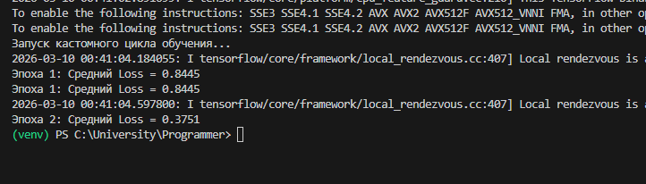
Рис 1.26 Результат выполнения кода “Custom training loop: GradientTape + clipping + checkpoint”

Вывод: в ходе выполнения лабораторной работы я реализовал и протестировал масштабируемую систему классификации на базе MLP для датасета MNIST.

